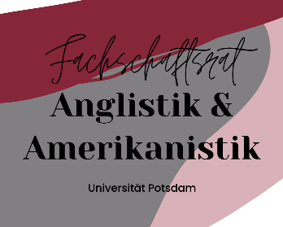

Anwesenheit: Lara Jüngling, Mary Lück, Franziska Stein, Lou Tobian, Alexandra Buhrke, Gabriel Wiesner
Gäste: keine
Schriftführer: Franziska
Beginn: 18:08 Uhr
Ende: 18:47 Uhr
Tagesordnung:
- Begrüßung und Formalia
- Berichte
- Planung/Events

- Begrüßung und Formalia
- Lara eröffnet das Meeting und begrüßt die anwesenden Mitglieder. 6 von 10 stimmberechtigten Mitgliedern sind anwesend, somit ist der FSR beschlussfähig.

- Berichte
- Aktuelle Situation AStA: Es funktioniert wieder alles so wie vorher.
- IV => wird nachgereicht
- Halloween Filmabend: lief gut, so wie immer 30 Minuten später angefangen, über 20 Anmeldungen aber nur 9 Studis da, lief aber trotzdem gut, Getränke übrig (mindesten 5L im FSR Raum)
- VeFa nächste am 20. Oder 21. (an Max weitergeben) (Nachtrag 15.11.24: VeFa findet am 21.11.2024, donnerstags um 18 Uhr am Neuen Palais statt im AudiMax)
- Buchclub: 4 Leute, aber trotzdem schön. Nächstes Treffen am 15.11.24
- Mariam hat den FSR offiziell verlassen zu Ende Oktober
- Es gibt keine weiteren Berichte
Planung/Events
- Wählerlisten bis Dezember beantragen bei der VeFa (Franzi und Lara)
- Weihnachtsglühweinwanderung am 4.12.24(Lou und Gabriel): als zweites Event zur Weihnachtsfeier, alkoholfrei und alkoholisch, durch Park Sanssouci (Verantwortung bei Lou, bis zum 25.11.24 Planung!)
- Weihnachtsfeier 11.12.24: Planung bis Ende nächster Woche inklusive Ideen (3 Highlights, wie z.B. Wichteln, Glühwein, Singen (Wer kümmert sich darum? Eventgruppe?-> Was machen wir? Bis 25.11.24)
- Filmabend November/Dezember 26.11.2024: Werbung und Film raussuchen, Raum ist gebucht (19.0.31)
- Mailverteiler => Lara erklärt das Mail- System. (Zugriff für die Email Leute über: studi.astaup.de)
  - Institut schreiben, dass wir eine neue Mail-Adresse haben!
- Newsletter:
  - Werbung fürs Quiz mit Romanistik nächste Woche am 19. November
  - Datum für Weihnachtsfeier
  - Weihnachtsglühweinwanderung
  - Filmabend
  - Schöne Vor-Weihnachtszeit

18:47 Lara beendet das wohl kürzeste Meeting seit Langem.

